**Тема урока:**

**«СКИНИЯ –**

**первый переносной ветхозаветный храм –**

**палатка истинного Бога».**

**Место темы в учебном курсе.**

Урок входит в курс «Священная история Ветхого Завета».

*(Приложение 1).*

**Возрастная группа:** 11-15 лет.

Уровень обученности - первое знакомство со Священной историей Ветхого Завета.

Уровень обучаемости - умеют ориентироваться по ссылкам в Библии, высказывают свои гипотезы, предположения.

**Тип урока**: традиционный урок (изучение нового материала).

**Оборудование:**

* класс с демонстрационным экраном, мультимедийный проектор, ноутбук;

* раздаточный материал: листы с заданием *(Приложение 2)*; схема Скинии *(Приложение 3)*, листы с заданием «Какая часть храма соответствует какой части Скинии?» *(Приложение 4)*, игра «Размотай клубок» *(Приложение 5)*;

* слайды презентации *(Приложение 6)*;

* тематические иллюстрации.

**Опережающее задание:**

1. *Фронтальное:* прочесть в Библейском источнике в книге Исход – главы 25-34; главу 35 стихи 4-29 (Об устроение Скинии).

2. *Индивидуальное:* подготовить (Ф.И. учащегося) краткое сообщение о нарушении закона Божия священниками Надавом и Авиудом во время их служения в Скинии (книга Левит глава 10 стихи 1-11).

**(слайд 2) Цель урока** (результат или для чего нужен урок):формирование у детей благоговейного отношения к храму.

**(слайд 3)Задачи** (что нужно сделать для этого):

*а) образовательная:*

- Скиния как первый переносной ветхозаветный храм и предпосылки ее возникновения;

*б)* *развивающие:*

- формировать умение на основе анализа устанавливать связь между Скинией и современным православным храмом;

- развивать умение давать ответ на поставленный вопрос, используя текст Библии как первоисточник;

*в) воспитательные:*

- воспитывать чувство благоговейного отношения к храму как месту особого присутствия Бога среди людей;

- способствовать формированию покаянного чувства и уверенности в заботе (Промысле) Бога о каждом человеке, а значит, и ученике.

**Подробный сценарий урока:**

|  |  |
| --- | --- |
| **Деятельность учителя** | **Деятельность учеников** |
| **I. Организационный момент (3 мин**). | |
| *Проводится в форме беседы, дети сидят за столами, учитель –стоит за столом. Приветствие, затем короткая беседа с детьми о событиях, происшедших в их жизни за неделю. Раздаем рабочие тетради, определяем отсутствующих. Проверяем готовность к уроку. Ребята успокаиваются, и учитель обращает внимание ребят на себя.* | |
| Ребята, давайте приступим к нашему занятию, а перед этим помолимся и попросим у Господа помощи в нашем труде. | *Учащиеся встают на молитву* |
| Молитва на начало урока:  а) совместно поем молитву «Царю Небесный…»;  б) совместно читаем: «Премилосердный Господь! Пошли нам благодать Духа Твоего Святого, дающего понятливость и укрепляющаго душевныя наши силы, чтобы, слушая со вниманием преподаваемое нам учение, мы выросли Тебе, нашему Создателю, во славу, родителям же нашим на утешение, Церкви и Отечеству на пользу». | |
| **II. Проверка домашнего задания (4 мин).** | |
| *Проводится в форме соревнования. Оцениваются быстрота и знания.* | |
| Ребята, на прошлых занятиях мы с вами увидели, как значимы для нас 10 заповедей, данные Моисею на горе Синай.  Предлагаю вам проверить себя, насколько хорошо вы их запомнили. |  |
| Сейчас мы разделимся на 2 команды («Серафимы» и «Херувимы»). Каждая команда выберет своего капитана. |  |
| Перед выполнением задания ученики пускают по классу мешочек и каждый вытягивает номер команды и пересаживается в указанное место. | *Учащиеся вытягивают номер и пересаживаются.* |
| Каждому капитану я выдам одинаковые задания: текст с 10 заповедями, в котором пропущены некоторые слова  *(Приложение 2)*.  Ваша задача - в течение 5 минут вставить в текст недостающие слова.  Отмечается - какая команда быстрее справилась с заданием. | *Учащиеся каждой команды обсуждают, капитаны вписывают в текст слова.* |
| Все готовы? |  |
| Как звучит первая заповедь? Вторая? и т.д.  Все вместе следим за правильностью в составлении формулировок заповедей.  Определяется команда-победитель.  Помните, ребята, что домашнее задание в Воскресной школе, это задание, которое нельзя выучить к уроку. Это задание, которое дается вам на всю жизнь. | *По истечении времени капитаны команд выходят и приклеивают на доску листы с заповедями и проговаривают их вслух.* |
| **III. Определение темы урока (3 мин).** | |
| *Проводится в форме беседы с детьми* | |
| Ребята, скажите, как 10 заповедей появились у людей?  Где это произошло?  Кто помнит, как долго находился Моисей на горе в общении с Богом?  **Кто знает, о чем еще говорил Бог с Моисеем? Что Бог повелел устроить Моисею, чтобы народ берег это, как зеницу ока, и носил на руках, куда бы он ни пошел?**  Правильно. Сегодня мы посвятим наш урок Скинии.  Тема урока: СКИНИЯ – первый переносной ветхозаветный храм – палатка Истинного Бога.  Также запишите в словаре новое слово Скиния и можете в своих телефонах найти определение, что такое Скиния, пометив его в тетради.  *(Скиния – в основном употребляется в значении походного храма евреев).* | *Дал Бог через Моисея.*  *На горе Синай.*  *Моисей поднимался на гору несколько раз и один раз находился там сорок дней и сорок ночей.*  ***Скинию.***  *Учащиеся записывают в тетрадях дату и тему урока.*  *В словарь пишут слово Скиния. В телефонах ищут, записывают и прочитывают определение «Скиния».* |
| **IV. Целеполагание (2 мин).**  (мотивировать к изучению новой темы) | |
| *Постановка проблемного вопроса.*  Ребята, вы уже многое знаете о Скинии. Как вы думаете, какие сегодня задачи нам необходимо решить? *Варианты учащихся.*  Подводя итоги обсуждения, мы ставим следующие задачи урока:  *а) образовательная:*  - Скиния как первый переносной ветхозаветный храм и предпосылки ее возникновения;  *б)* *развивающие:*  - формировать умение на основе анализа устанавливать связь между Скинией и современным православным храмом;  - развивать умение ответа на поставленный вопрос, используя текст Библии как первоисточник;  *в) воспитательные:*  - воспитывать чувство благоговейного отношения к храму, как месту особого присутствия Бога среди людей;  - способствовать формированию покаянного чувства и уверенности в заботе (Промысле) Бога о каждом человеке, а значит и ученике.  Если мы выполним эти задачи, то сможем ответить **на проблемный вопрос урока: «А зачем Богу надо было устраивать Скинию? - Ведь Он Вездесущий, Всеведающий, Он все знает».**  Теперь мы обратимся к тем событиям, которые происходили в далекие те времена. | |
| **V. Объяснение нового материала (10-12 мин).** | |
| *Повествование учителя с демонстрацией слайдов периодически чередуется с беседой.* | |
| В книге Исход говорится о том, что повеление о строительстве Скинии Моисей получил на горе Синай еще до получения скрижалей Завета.  После того, как еврейский народ согласился заключить договор с Богом, Бог сказал Моисею: «…взойди ко Мне на гору и будь там…» *(Исх 24:12).* | *Учащиеся слушают.* |
| **(слайд 4)** И «Моисей вступил в средину облака и взошел на гору; и был Моисей на горе сорок дней и сорок ночей» *(Исх 24:18)*.  И дал там Господь удивительное повеление – построить **особый Дом для Него**, **Скинию**, храм, в котором бы Бог обитал среди людей. Он так и сказал об этом…. |  |
| Давайте обратимся к Библии и прочитаем о повелении Бога. Откройте книгу Исход главу 25 стихи 8 - 9, и прочтем. | *Учащиеся ищут в Библии указанное место* |
| *Указываем, кто будет читать - 2 учащиеся по стиху.*  8 И *(пусть*) **устроят они Мне святилище**, и **буду обитать посреди их**;  9 всё [сделайте], **как Я показываю тебе**, и образец скинии и образец всех сосудов ее; так и сделайте. | *Учащиеся по очереди читают.* |
| Ребята, до этого у евреев был храм? | *У еврейского народа Скиния была первым храмом* |
| Верно. А теперь обратите внимание на слова Бога: **«всё [сделайте], как Я показываю тебе», «так и сделайте».**  То есть Бог хотел, чтобы это сооружение было построено по-особенному. И Господь дал четкие наставления, что и как нужно было сделать. Даже самый простой крючок необходимо было изготовить по образцу, показанному Моисею на горе.  Как вы думаете, почему Бог так настаивает, чтобы сделали всё именно так, как Он показал?  Да, это маленький кусочек Неба на земле. Через этот Дом Божий Господь как бы говорил людям: «Вот сейчас Я среди вас в этом доме-храме, но придёт время, и Я буду среди в вас в ином виде, в ином доме, в ином храме – теле человеческом». | *Потому, что это была*  *не простая постройка, это было место*  *пребывания Бога среди людей.* |
| Через это сооружение Бог приоткрыл людям будущее.  Как вы думаете, на какое событие из будущего Он хотел обратить внимание людей?  Да, правильно. | *На пришествие Господа на землю*. |
| Народ еврейский не просто верил, что Скиния – это Дом Божий, и там присутствует Бог, они даже видели тому подтверждение своими глазами. |  |
| Днем облако покрывало всю Скинию и слава Божия наполняла ее.  А в ночное время облако горело огнем. *(Исх 40: 34-38)*.  Божий Дом должен был стоять на особом почетном месте - посреди стана. Народ еврейский делился на 12 родов - колен.  **(слайд 5)** И все колена располагались в определенном порядке вокруг Скинии - Дома Божья. По три колена с каждой стороны:  на востоке – Иудино, Иссахарово и Завулоново;  на западе – Ефремово, Манассиино и Вениаминово;  на юге – Рувимово, Симеоново и Гадово;  на севере – Даново, Асирово и Неффалимово.  У каждого рода было своё знамя. |  |
| **(слайд 5)** Для служения при Скинии Моисей по велению Божию назначил колено Левиино и выбрал главного среди них – первосвященника.  Как его имя?  Молодцы. Его 4 сына стали священниками, а все остальные назывались левитами – прислужниками, они были как наши дьяконы.  Все они ставили свои жилища около Скинии. Одежда у служителей Скинии была особая. Самая красивая была у первосвященника. На его груди был наперсник с 12 драгоценными камнями, по числу колен сынов Израилевых.  Ребята, Скиния - это переносная палатка.  Как вы думаете, почему Бог повелел построить Дом Божий в виде палатки? | *Аарон.*  *Чтобы Скинию можно было легко и быстро разобрать, уложить и снова поставить.* |
| Правильно, а это было нужно потому, что народ еврейский был в пути и шел в свой будущий край, в свою страну. И таким образом, храм Божий всегда был с ними. |  |
| А собранную Скинию буквально несли на руках и берегли, как зеницу ока. |  |
| Чтобы Чтобы построить Скинию, Бог призвал приносить различные материалы: золото, серебро и медь, кожу, виссон, елей, драгоценные камни  (Исх 25:3-7). Евреи стали приносить все самое лучшее, причем так поспешно, что вскоре было принесено «более чем потребно для работ» (Исх 36:5). Многие участвовали в постройке Божьего дома: и мужчины, и женщины, и дети – всем хватало работы. «Все было исполнено как повелел Господь» (Исх 39:43). Не было допущено ни одной ошибки, потому что Сам Господь давал людям мудрость и разум делать все как надо. |  |
| **(слайд (слайд 6)** Скиния состояла из **деревянного каркаса**и **нескольких слоёв покрывал**. Вокруг скинии была **ограда,** такая высокая, что никто не мог заглянуть через нее. Вход был только один. Ребята. Скиния состояла из трех частей. Назовите эти части. | *Двор, Святилище и Святое Святых.* |
| **(слайд (слайд 7) Во дворе** стояли **жертвенник** и **умывальница**. Сюда во двор могли заходить все израильтяне для молитвы и жертвоприношений. Приносили в жертву лучшие плоды и самый лучший скот, все это сжигали на жертвеннике. |  |
| Ребята, как вы думаете, а зачем люди приносили Богу жертву? (П*редположения учащихся).*  Вот представьте, что вы не послушались своей мамы и очень огорчили ее этим. И вы понимаете, что вы действительно виноваты, и вы очень любите маму и хотите с ней помириться.  Что вы предпримите? Возможно, попросите у нее прощения и сделаете для нее что-нибудь хорошее – вымоете посуду или нарисуете ей что-нибудь красивое, или еще что-нибудь – т.е. что-то пожертвуете для нее.  И те древние евреи понимали, что они нарушают Закон, который дал им Бог. Они знали, что они действительно виноваты и поэтому приносили Богу самое лучшее, чтобы примириться с Ним.  А мы с вами сейчас можем попросить у Бога прощение на Исповеди и тоже примириться с Ним.  Подумайте, какой еще один очень глубокий смысл сокрыт в жертвоприношениях еврейского народа? *(Без ответа).*  (Закалываемый на жертвеннике агнец был прообразом Христа, принесшего Себя в Жертву и пролившего Свою безвинную Кровь за грехи всего человечества). | |
| **(слайд 8)** Чем была разделена сама палатка на две части?  Первая комната как называлась?  Правильно, сюда могли входить только священники и первосвященник. Они воскуряли благовония утром и вечером н**а алтаре кадильном**(это был символ молитвы народа). Каждую субботу полагали **12 священных хлебов** на столи возжигали лампады в золотом **семисвечнике.** | *Завесой.*  *Святилищем.* |
| Самая дальняя комната как называлась?  Да, это было самое священное место, здесь Бог говорил с человеком. Сюда мог входить только один человек – **первосвященник** и только один раз в год, когда приносил жертву за грехи всего народа.  Здесь стоял только один предмет, это был **Ковчег Завета*.*** В нем хранились – две каменные скрижали, золотой сосуд с манной и жезл Аарона, позже здесь же хранились и Священные книги*.*  Крышку ковчега украшали **херувимы**. Именно здесь, у Ковчега, первосвященник мог общаться с Богом, и Господь говорил с ним.  Когда Скиния была готова, Моисей освятил ее, при этом слава Господня в виде облака покрыла Скинию и всегда с тех пор была над нею. | *Святое Святых.* |
| Итак, Скиния являлась:  - местом, где обитал сам Бог;  - местом служения Богу;  - местом проявления Славы Божией.  Кроме этого, Скиния служила также:  - местом публичного собрания всего народа;  - хранилищем высшей национальной святыни: [Ковчега Завета](https://ru.wikipedia.org/wiki/%D0%9A%D0%BE%D0%B2%D1%87%D0%B5%D0%B3_%D0%97%D0%B0%D0%B2%D0%B5%D1%82%D0%B0).  Ребята, вы уже знаете, что Скиния являлась домом Божиим.  Также и сегодня Бог пребывает с нами на богослужении в храме Божием.  **А так как в собрании верующих пребывает Бог, то мы должны благоговейно относиться ко всем вещам и предметам в храме Божием: снимать при входе головной убор, не сорить, вести себя скромно и тихо, быть богобоязненными.**  А сейчас (Ф.И. учащегося) сделает краткое сообщение о том, что случилось с двумя неблагоговейными священниками, когда они служили в Скинии. (*Выступает…)*  *Текст сообщения:* *«Об этом событии говорится в книге Левит, главе 10, стихах 1-11. Надав и Авиуд, сыновья Аарона, пришли в присутствие Господа, чтобы вознести курения. Но в кадильницы они положили "огонь чуждый", то есть, не с медного жертвенника. Поскольку этот жертвенник служит прообразом Голгофы, их действия символизируют попытку приблизиться к Богу не через искупительную Жертву Христа, а каким-либо другим путем. Огонь вышел из Святого Святых и поглотил их, когда они стояли возле золотого жертвенника в святилище. То есть, священники были наказаны за святотатство (действие, оскорбляющее церковную святыню). Принимая во внимание последовавший после этого запрет на употребление вина или крепких напитков в Скинии, можно предположить, что Надав и Авиуд были пьяны, когда принесли чуждый огонь.* ***Таким образом, мы видим, как священники лишились жизни*** *за нарушение законов Божьих».*  Ребята, из сообщения (Ф.И. учащегося) следует, что нельзя находиться в храме в нетрезвом состоянии или наркотическом опьянении. Так как это есть неуважение и оскорбление Самого Господа Иисуса Христа, который является Главой тела Церкви. | |
| |  |  | | --- | --- | | **VI. Отработка знаний, умений, навыков, понимание и воспроизведение знаний (6 мин).** | | | 1. А теперь, ребята, сыграем в игру «Доскажи слово».  Учитель зачитывает, а учащиеся в форме беседы всей группой называют слова после подсказки первой буквы.  1. Во дворе скинии находились Ж ___ (жертвенник) и У____ (умывальница).  2. В Святилище находились А __(алтарь) К___ (кадильный), С___ (семисвечник) и стол с 12 С__ (священными) Х ___ (хлебами).  3. В Святая Святых находился К___ (ковчег) З___ (завета), в котором хранились 2 С__ (скрижали) З___ (завета), М____ (манна в золотом сосуде), Ж___ (жезл) А____ (Аарона).  4. Ковчег Завета был украшен сверху Х___ (херувимами).  5. Святая Святых отделялась от Святилища З___ (завесой). | | |  | | | 2. А сейчас каждая команда получает схему Скинии.  Вы должны за определенное время (2 минуты) подписать ее детали/части.  (каждой команде даем лист с заданием)  *(Приложение 3).* | *Учащиеся общаются 2 минуты, вписывая ответы* | | Давайте проверим ответы. Пусть капитаны выскажут мнение своей команды.  (слушаем, беседуем, объявляем правильный ответ).  Определяется команда-победитель. | *Выступают капитаны от каждой команды* | |  |  | | 3. Ребята, Скиния - древняя прародительница наших православных храмов.  Давайте, посоветуйтесь между собой в команде и попробуйте определить на время (1 минута) - какая часть храма соответствует какой части Скинии?  (каждой команде даем лист с заданием) *(Приложение 4).* | *Ребята общаются 1 минуту, вписывая ответы* | | Давайте проверим ответы. Пусть капитаны выскажут мнение своей команды.  (слушаем, беседуем, объявляем правильный ответ).  Определяется команда-победитель. | *Выступают капитаны от каждой команды* | |  | | | **VII. Проверка усвоения нового материала (5 мин).** | | | Ребята, для закрепления нового материала, проведем  ВИКТОРИНУ.  1. Для чего израильтянам нужна была Скиния?  2. Какие предметы необходимо было сделать для Скинии?  3. Что приносили израильтяне для строительства Скинии?  4. А как сегодня называется место, где для общения с Богом собираются верующие?  5. Как нужно вести себя в храме?    Ребята, мы приходим к логическому концу нашего занятия. Как мы справились с задачами, которые были определены в начале урока.  *Перечисляются задачи.*  Теперь мы можем ответить на наш проблемный вопрос: «А зачем Богу надо было устраивать Скинию? - Ведь Он Вездесущий, Всеведущий, Он все знает».  Правильно. Скиния являлась местом соприкосновения земли с Небом. | *Для общения с Богом.*  *Скинию, Ковчег Завета, светильник, алтарь кадильный, одежды и др.*  *Ткани, шерсть, кожи, елей, драгоценные камни, золото, серебро, медь.*  *храм*  *Благоговейно: снимать при входе головной убор, не сорить, вести себя тихо и скромно, находится в трезвом* *состоянии.*  *Учащиеся высказывают свое мнение об их реализации.*  *Чтобы Бог мог пребывать на земле среди народа Израиля.* | | **Золотой стих** |  | | |
| Ребята, теперь нам необходимо узнать золотой стих к нашему уроку.  Для этого нужно сыграть в игру «Размотай клубок».  На доске прикреплен лист с изображением длинной запутанной нити, по её ходу написаны слова золотого стиха. Нить нужно «смотать» в «клубок» и прочитать золотой стих, вписав слова в клеточки.  *Указываем, кто будет «сматывать» нить в «клубок» – капитан команды «Херувимов».*  *«****И говорил им: написано, - дом Мой домом молитвы наречется»*** *(Мф 21:13).*  Подводя итог нашего урока, я хочу сказать, что мы славно потрудились, спасибо всем. Особо хочу поблагодарить (Ф.И. учащегося) за интересную информацию.  Думаю, что наш разговор не останется бесследным в ваших душах, и каждый, придя домой,ы поделится полученными знаниями со своими близкими и друзьями. | *Капитан команды «Херувимов» выполняет задание, вписывает слова в клетки и зачитывает стих вслух.* |
| **VIII. Рефлексия учащихся (3 мин).**  *(построена по принцу незаконченного предложения)* | |
| А сейчас каждому из вас предлагается устно закончить следующие предложения:  «На сегодняшнем уроке я узнал…»  «Теперь я понимаю…» | *- что такое Скиния;*  *- ее устройство;*  *- о священстве Скинии.*  *- для чего люди построили Скинию;*  *- для чего сейчас строят храмы;*  *- как вести себя в храме.* |
| **IX. Контрольно-оценочная деятельность**  **(3 мин).** |  |
| 1. Самооценка учащихся «Я - смайлик».  2. Оценка учителя.  *Рисует веселого, улыбающегося смайлика.*  Ребята, скажите, правильно ли я оценила сегодня наш урок? | *Учащиеся рисуют себя в виде смайлика.*  *Да.* |
| **X. Домашнее задание (2 мин).** |  |
| А теперь запишите домашнее задание на выбор:  - придумать кроссворд на тему «Скиния»;  - собрать макет «Скиния»;  - рассказать своим родителям о Скинии и спросить, что нового они узнали. О результатах беседы рассказать на следующем уроке. | *Учащиеся в тетрадях записывают домашнее задание.* |
| **XI. Молитва на окончание урока и прощание**  **(2 мин)** |  |
| а) совместно поем молитву «Достойно есть »;  б) совместно читаем молитву: «Благодарим Тебя, Создатель, что Ты удостоил нас благодати Твоей, чтобы понимать ученье. Благослови наших начальников, родителей и учителей, которые ведут нас познать добро, и подай нам силу и крепость к продолжению учения сего». | *Молятся.* |
| Прощание. | *Прощаются.* |

Применение:

После занятий организовать детей для уборки домового храма преподобного Серафима Саровского, расположенного в Воскресной школе.

Приложение 1

Воскресная школа прихода   
Преподобного Серафима Саровского

УТВЕРЖДАЮ

Директор Школы

_________ Н.Ф.Коровинская

_____________________2019

ПРОГРАММА

по предмету:  
«Священная история Ветхого Завета»

(для учащихся 11-15 лет, срок реализации 1 год)

Минск 2019

**Курс «Священная история Ветхого Завета» рассчитан на воспитанников   
11-15 лет, срок реализации 1 год.**

За основу программы курса взята разработка Воскресной школы «Вертоград» г.Пущино.

РАЗДЕЛ 1. Введение.

1. Вводное занятие. Знакомство с воспитанниками. Ознакомление с программой.

2. Введение в Библейскую историю.

РАЗДЕЛ 2. Священная История Ветхого Завета от сотворения мира до переселения Израиля в Египет. (Первая книга Моисеева «Бытие»).

3. Библейское учение о творении мира. Сотворение неба и земли (невидимого и видимого мира). (Быт.1; 2).

4. Как Бог сотворил первых людей. (Быт. 1; 2).

5. История грехопадения Адама и Евы. (Быт. 3).

6. Каин и Авель. Допотопное человечество. (Быт. 4-9).

7. Бог и праведный Ной. Всемирный потоп. Послепотопное человечество.  
(Быт. 6:8; 7-11).

8. Авраам – отец верующих. (Быт. 11:10 - 19:30).

9. Образ Исаака и его женитьба. Дети Исаака - Исав и Иаков. (Быт. гл. 21-24).

10. Иаков и его двенадцать сыновей. (Быт. 25 - 35; 37 - 49).

11. История Иосифа. (Быт. 37-50).

РАЗДЕЛ 3. От рождения Моисея до возвращения евреев из плена. (Вторая книга Моисеева «Исход»).

12. Египетское рабство. Рождение пророка Моисея. Призвание Моисея.  
(Исх.1; 2; 3; 4:1-28).

13. Пасха и исход евреев из Египта. (Исх. 4: 29-31; 5-13). Переход евреев через Чермное море и другие чудеса. (Исх. 14-17).

14. Синайское законодательство (10 Заповедей). (Исх. 19, 20: 1-22; 24, 32-34).

**15. Скиния – первый переносной ветхозаветный храм- палатка Истинного Бога. (Исх. 25-34).**

16. Сороколетнее странствие евреев по пустыне. (Исх. 11-14; 16-17; 21: 4-9).

РАЗДЕЛ 4. Земля обетованная. (Четвертая книга Моисеева «Числа»; Книга Иисуса Навина).

17. Иисус Навин. Завоевание и разделение земли обетованной. (Книга Иисуса Новина 1: 1-8; 3: 11-17).

РАЗДЕЛ 5. Эпоха Судей. (Книга Судей Израилевых. Первая книга Царств).

18. Судьи-вожди: Гедеон и Самсон. (Книга Судей Израилевых 13-16).

19 Пророк и судья Самуил. История Руфи. (Первая книга Царств 1-10. Книга Руфь).

РАЗДЕЛ 6. Цари. (Первая, Вторая и Третья книги Царств).

20. Саул, первый царь Израиля. Победа Давидом над Голиафом. (Первая и Вторая книга Царст).

21. Царь Давид. (Вторая книга Царств).

22. Соломон. Постройка Храма. (Третья книга Царств).

РАЗДЕЛ 7. Разделение царства. Пророки. (Третья и Четвертая книга Царств. Книга пророка Ионы. Книга пророка Даниила).

23. Разделение царства еврейского. История пророков в Израильском царстве. (Третья и Четвертая книга Царств. Книга пророка Ионы).

24. Падение Израильского и Иудейского царства, вавилонский плен. История пророков в Иудейском царстве (Исаия и Иеремия). (Книга пророка Исаии. Книга пророка Иеремии).

25. Вавилонский плен. Пророки Иезекииль и Даниил. (Книга пророка Иезекииля. Книга пророка Даниила).

26. Итоговое занятие. Ожидание Спасителя.

**Приложение 2.**

Домашнее задание **по теме «Синайское законодательство»**

**(10 Заповедей Божиих)**

1. Я — _______________ твой, да не будет у тебя ____________ богов, кроме __________.

2. Не делай себе _________________, и никакого изображения того, что на небе вверху, и что на земле внизу, и что в водах ниже земли, не поклоняйся им и не служи им.

3. Не произноси _________________ Господа Бога твоего, ___________________.

4. Помни день ____________________, чтобы святить его, шесть дней работай и делай в них всякие дела твои, а седьмой – субботу – Господу Богу твоему.

5. __________________ отца своего и мать свою, чтобы тебе ________________ было и чтобы _______________________________ на земле.

6. Не ____________________.

7. Не ____________________.

8. Не ____________________.

9. Не произноси ______________________ на ближнего твоего.

10. Не _________________ дома ближнего твоего, не ____________ жены ближнего твоего, ни поля его, ни раба его, ни рабыни его, ни вола его, ни осла его, ни всякого скота его, ничего, что у ____________________ твоего.

Приложение 3.

Схема Скинии

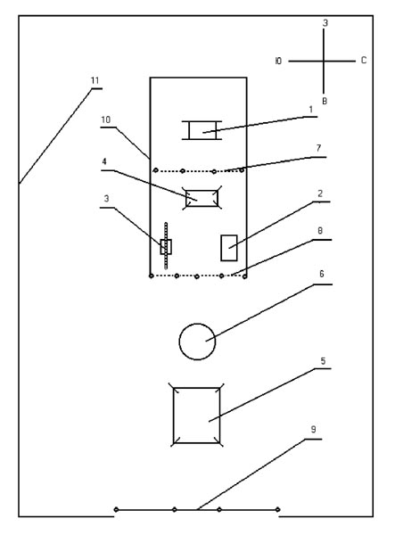

Приложение 4.

Задание: «Какая часть храма соответствует какой части Скинии?»

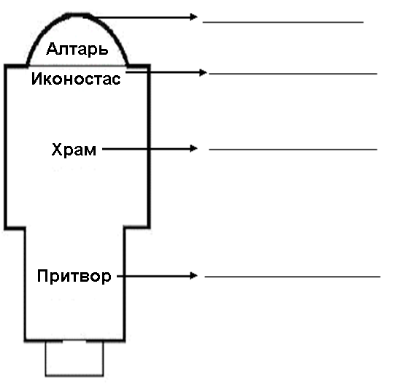

Приложение 5.

Игра «Размотай клубок»

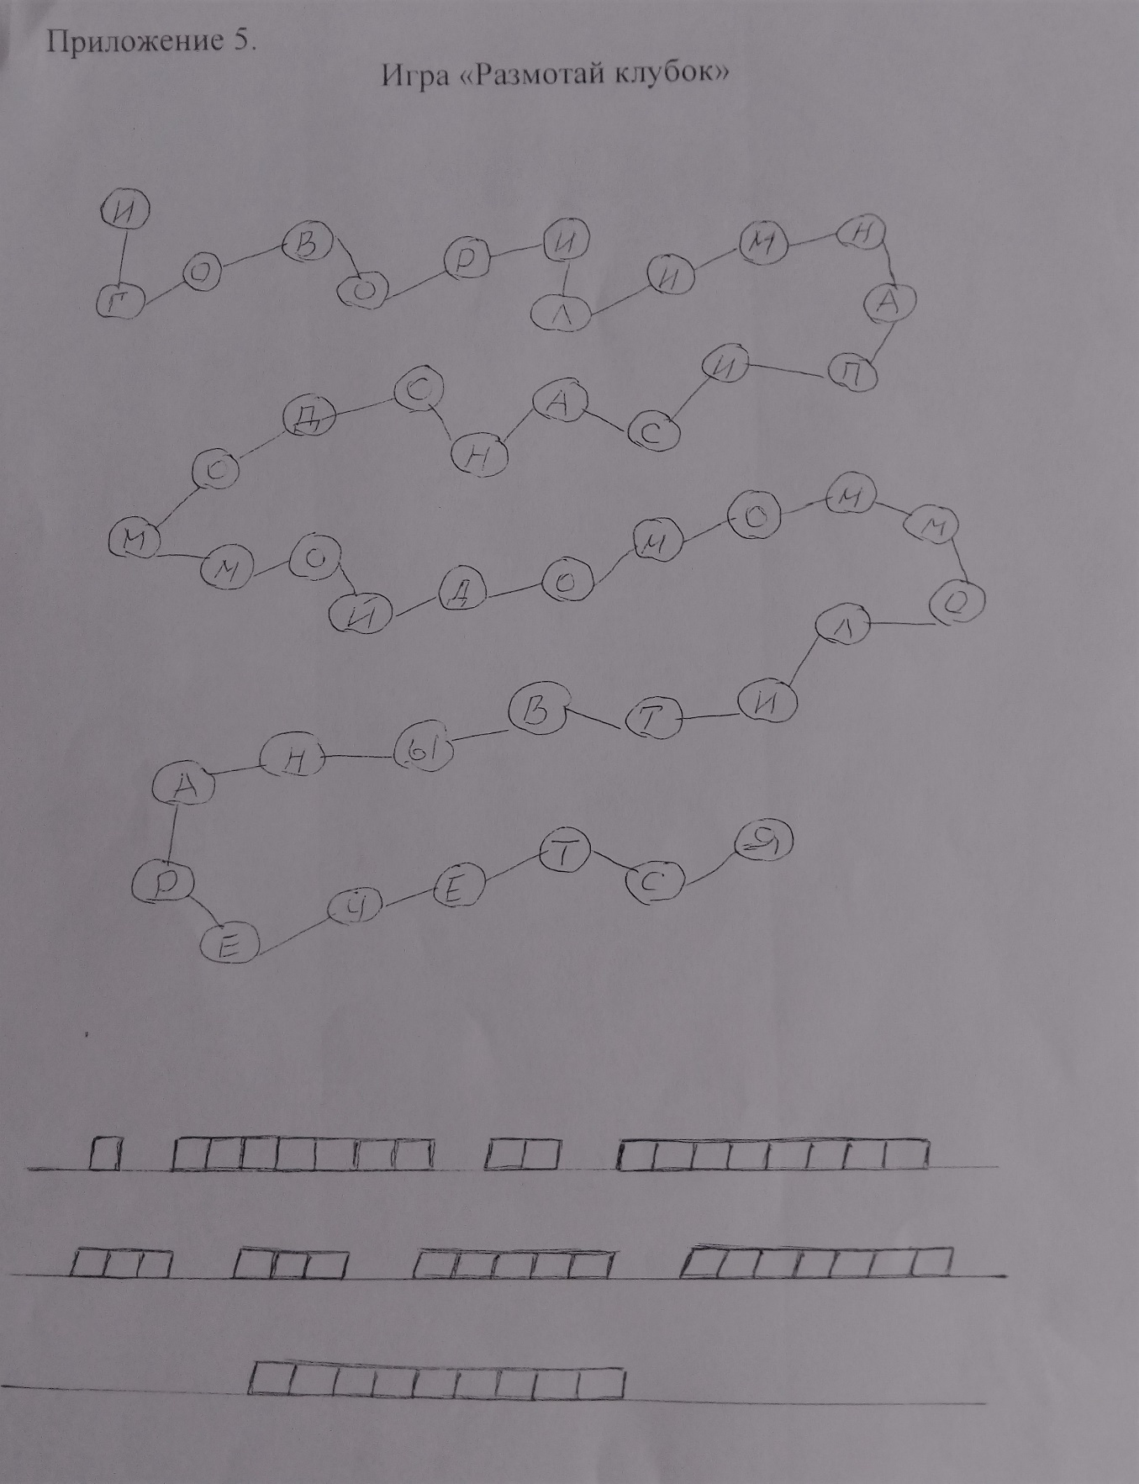

Приложение 6.

Слайды презентации.

## Макет скинии в долине Тимна, Израиль

В Тимне расположен макет Скинии (в натуральную величину), подобно той, что соорудили израильтяне во время своих странствований по пустыне после исхода из Египта.

